Zo životopisu prof. Fedora Malíka

Vzdelanie
- vysokoškolské (1967)
Chemicko-technologická fakulta STU, Bratislava – Odbor Kvasná chémia a technológia
- titul CSc. (1973)
Chemicko-technologická fakulta STU, Bratislava – Kvasná chémia a bioinžinierstvo
- habilitácia docent (1985)
Chemicko-technologická fakulta STU, Bratislava –Odbor Biotechnológia
- doktorát DrSc. (1997)
- profesúra (1999)
Chemicko-technologická fakulta STU, Bratislava – Profesor pre odbor Biotechnológia

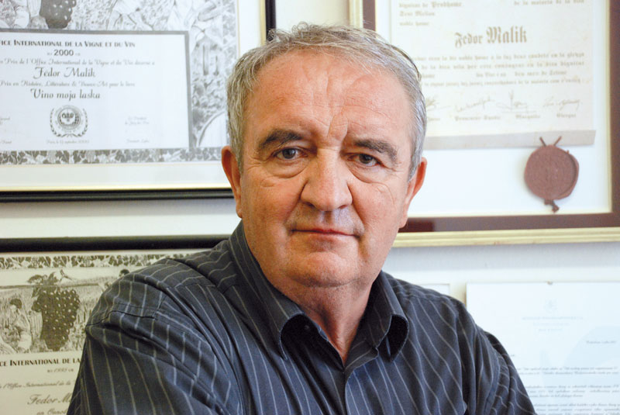

Doplňujúce informácie:
- odborník pre kvasnú chémiu, renomovaný enológ a degustátor
- publikačná činnosť – autor 21 monografií a stoviek vedeckých a vedecko-populárnych prác, spoluautor 6 patentov
- člen novinárskej asociácie F.I.J.E.V. (Fédération Internationale des Journalistes et Ecrivains des Vins et Spiritueux
- 1995 – udelené francúzske štátne vyznamenanie „Chevalier du du mérite agricole“, France 1995 / Prix de l’OIV
- pedagogická činnosť na fakulte od roku 1967, vedenie študentov, prednášky, cvičenia, semestrálne projekty, bakalárske a diplomové práce, doktorandské štúdium
- garant študijných predmetov „Chémia a mikrobiológia vína“ a „Potravinárske biotechnológie“
- prednášky – mimo iné : UK, Centrum ďalšieho vzdelávania. Univerzita tretieho veku. Senzorické kurzy a profesionálne kurzy someliérov doma i v zahraničí a tď.
- prezident a organizátor medzinárodných degustačných jury
- účastník 140 degustačných jury v 37 krajinách sveta
- predseda redakčnej rady pre odborný časopis Vinohrad (do roku 1999)
- predseda redakčnej rady pre odborný časopis Vinič a víno, vydavateľstvo Z & J Bratislava (SK) (od roku 2000)
- bývalý člen redakčnej rady odborného časopisu Kvasný prumysl, člen RR, Vydavatelství VÚPS Praha (CZ)
- člen redakčnej rady odborného časopisu Mitteilungen Klosterneuburg, člen RR, HBLVA Klosterneuburg (A)
- participoval na desiatkach vedeckých projektov, v súčasnosti vedúci vedeckého projektu APVV 0488-07 s názvom „Čisté kultúry kvasiniek verzus senzorické a antioxidačné vlastnosti vína“ (od roku 2008)
- člen dozorných rád niekoľkých domácich i zahraničných vinárskych podnikov

